INDICAÇÃO N⁰ 090/2021

Súmula: “Corte de árvore”.

O Vereador que o presente subscreve, solicita que depois de ouvido o plenário, seja encaminhado expediente ao Prefeito Municipal, dando ciência desta indicação, conforme segue:

Indica ao Executivo Municipal que por meio do setor competente verifique a possibilidade de corte de uma árvore de pinus localizada no pátio do Hospital Municipal.

JUSTIFICATIVA

Trata-se de solicitação de morador vizinho ao Hospital que tem relatado riscos da queda da árvore. Pede-se então para que seja verificado junto a este morador o presente questionamento. Segue foto da árvore para ilustração.

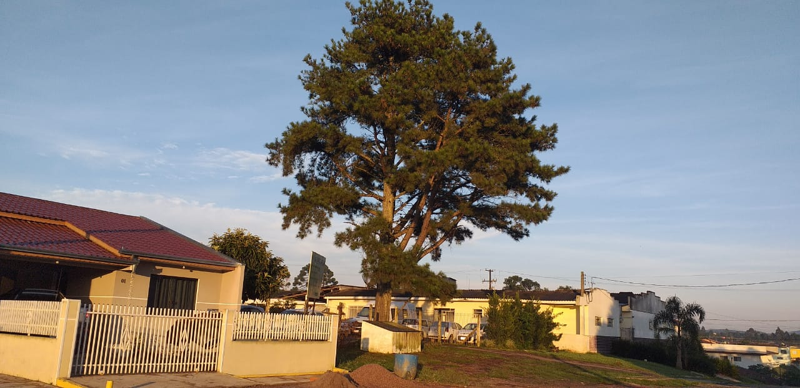

Sala de Sessões, 30 de março de 2021.

EVERALDO SCHLOSSER
VEREADOR

